**创新理念促进学习 创业前瞻促进就业**

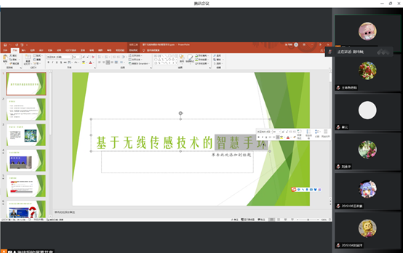为贯彻落实《中华人民共和国职业教育法》、《国家职业教育改革实施方案》（国发〔2019〕4号）和《职业教育提质培优行动计划（2020—2023年）》（教职成〔2020〕7号）文件精神，管理系以物联网技术应用专业建设需求为出发点,以职业教育教学任务为基础，以培养高素质和高技能物联网技术应用专业的应用型技术技能人才为目标，根据实际校企关系，不断加深合作的深度与广度，通过对企业、院校、学生三方的深入调查和访谈，全方位探索现阶段物联网技术应用专业创新创业人才培养模式。根据企业、社会需求确定人才培养定位及目标，提升人才培养的标准，完善人才培养体系，根据实际需求打造特色化、品牌化专业。

本次创新创业能力指导培训，邀请了校内制造系副主任刘素华老师，企业两位专家，针对创新创业大赛的申报要求、申报内容的内涵提升，进行了指导。企业专家针对专业建设中如何提升学生的创新创业内容，完善人才培养体系，打造专业特色的问题给与了指导。

管理系20JS班级的优秀学生代表、物联网技术应用专业骨干教师施玮炯参加了本次交流学习。

利用本次校企联合育人，不断加强对人才创新创业能力的培养，保证学生专业技能满足企业工作岗位的技术要求；通过强化合作的深度、广度，保证校企人才培养实现“无缝对接”，通过人才对企业项目的理解、与企业的适应度等检验联合教学机制的效果。

管理系王咏梅（文） 2022.6.25